Lekcja 07.04.2020
Temat: Frohe Ostern – życzenia wielkanocne w j. niemieckim
Ich wünsche Dir ein frohes und gesundes Osterfest. – Życzę Tobie wesołych i zdrowych Świąt Wielkanocnych!
Ich wünsche Dir ein glückliches und fröhliches Osterfest. – Życzę Tobie szczęśliwych i radosnych Świąt Wielkanocnych

Wykonaj kartkę z życzeniami w języku niemieckim.
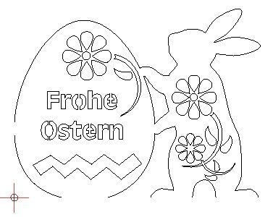

Lekcja 06.04.2020
Temat: Osterlied Hoppelhase Hans – słuchamy i śpiewamy.
https://www.youtube.com/watch?v=ms6xmbajAWE

Wykonane zadanie proszę przesłać na emaila: bogumilaszt@gmail.com

